Actividad 3.5: Funciones definidas por el usuario
1- Crea un formulario HTML5 que permita seleccionar entre las operaciones suma y producto en una lista desplegable. Deberán introducirse 2 números con decimales de forma obligatoria.
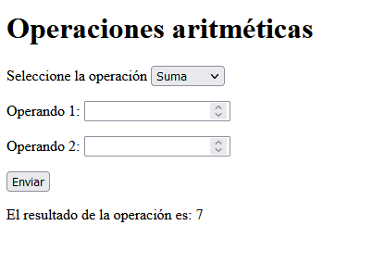

En función de la operación seleccionada, mostrará el resultado de la operación.
Crea una función definida por el usuario que reciba el tipo de la operación, los 2 números que pueden contener decimales y devuelva el resultado de la operación.

2- Crea un un script PHP con un formulario que permita introducir el número de filas y columnas para crear una tabla HTML con tantas filas y columnas como la imagen inferior.
a) Crea una función que muestre la tabla recibiendo por parámetro el número de filas y columnas. Cada celda de datos tendrá un número aleatorio del 0 al 10.
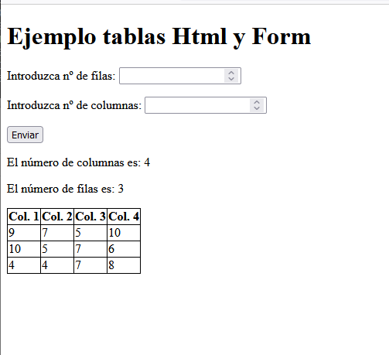

b) Crea otra función que cree y devuelva un array bidimensional de tantas filas x tantas columnas como vengan por parámetro de entrada. Rellena los valores con números aleatorios del 0 al 10.
c) Crea una nueva función que reciba un array bidimensional y cree una tabla html con sus valores. Llama a las funciones para obtener el resultado similar al anterior.

3- Crea un script PHP con un formulario que permita introducir en un campo de texto:
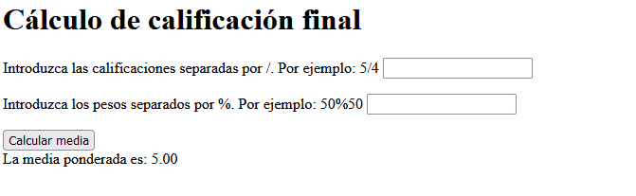
a) Las calificaciones de las unidades didácticas separadas por /. Por ejemplo para 3 unidades didácticas: 7.5/8/4
b) Los pesos de cada unidad didáctica separados por %. Por ejemplo: 20%50%30
Utiliza una función diferente para averiguar :
- Si la suma de los porcentajes es igual a 100
- Si la cantidad de calificaciones y pesos introducidos en el mismo
- La media ponderada de pesos y calificaciones de forma que reciba 2 arrays con índices numéricos: uno de calificaciones de cada unidad didáctica y otro de pesos de cada unidad didáctica y devuelva el valor calculado.

El script debe mostrar la media ponderada si los datos introducidos son correctos y mostrar un mensaje de error invitando a corregir los errores al usuario en caso de error.

4- Sobre el apartado anterior, la docente ha cometido un error y las calificaciones deben corregirse aumentándolas un 10%. Crea una función que reciba un array de calificaciones y modifique las calificaciones aumentando un 10% sus valores. La función debe declarar el paso por referencia del array. Haz una modificación del apartado anterior que calcule la media ponderada utilizando esta corrección. Además deberá tenerse en cuenta que la nota máxima de cada unidad debe ser 10.

5- Corrige el siguiente extracto de código para que muestre el valor de $i en cada iteración y luego se incremente. ¿Marca el bucle while un ámbito local propio?:
<?php
const MAX_ITERATIONS = 20;
$i = 1;

while ($i <MAX_ITERATIONS) {

echo "<p> $i++</p>";
$j=$i;
$buffer = ob_get_contents();
}
echo "<p> \$j vale $j</p>";

